Friday, 22 January 2021:
Hello!

0. Preglej naloge v delovnem zvezku na straneh 42 in 43. Rešitve so spodaj:
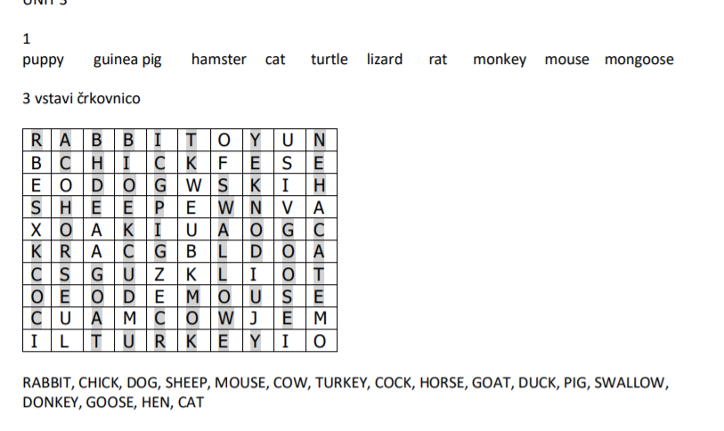

1. Odpri učbenik, str. 46, n. 9 in v zvezek zapiši, katera žival počne to, kar piše v stavkih spodaj.
Izbiraj med živalmi na sliki. To so: COW GOAT DOG CAT MOUSE HEN
Cow | gives milk.
 | eats cheese.
 | guards the house. (guards = čuva)
 | keeps people company. (keeps people company = dela ljudem družbo)
 | eats worms.
 | eats hay.

2. Kaj vse počnejo kužki? Preberi trditve v 10. nalogi (učb., str. 46) in razmisli, katere ne držijo (česa psi ne počnejo).

3. Kaj lahko ljudje storimo za živali? V zvezek izpiši spodnjo tabelo iz 10. naloge (učb., str. 46) in poveži dele povedi.
Sivega besedila v oklepajih ni potrebno prepisati, saj je samo za pomoč pri razumevanju.

Take them |  | fishtank/cage/box/litterbox. (akvarij/kletka/škatla/stranišče)
Keep them (Jim delajo …) |  | nicely. (lepo)
Give them |  | company. (družba)
Feed them |  | for a walk.
Clean their (Čistijo njihov …) |  | regularly. (redno)
Treat them (Z njimi ravnajo …) |  | food and fresh water.

5. Za konec poslušaj še, kakšne težave imajo živali v 12. nalogi (učb., str. 47). Posnetek Animal Problems je v spletni učilnici.

6. Za domačo nalogo reši str. 46/naloga 8 v delovnem zvezku.

Kdor želi, pa se lahko poskusi še v naslednjih interaktivnih naloga:
https://quizlet.com/8445492/match/embed/
https://www.liveworksheets.com/up5683bt

Have a lovely weekend!

